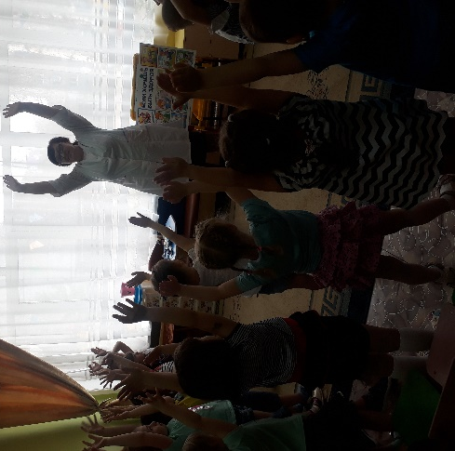
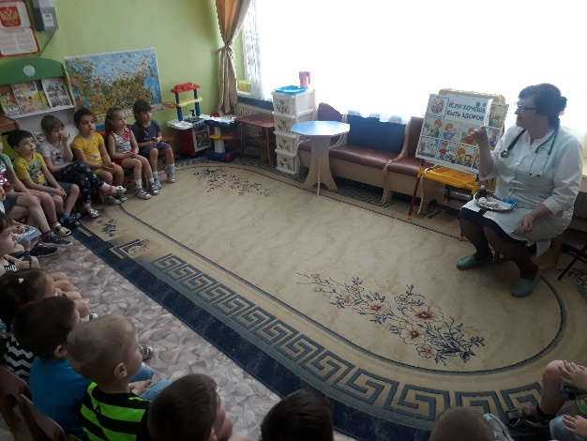
В нашем детском саду с 23 по 28 апреля проходила тематическая неделя, посвященная здоровью. 26 апреля в группе «Гномики» прошло занятие с участием медсестры Волковой Марины Алексеевны, она рассказала о своей работе в детском саду, о том, как быть здоровым, зачем нужно ставить прививки, провела физминутку. Дети слушали с интересом, отгадывали загадки, рассматривали плакат «Если хочешь быть здоров», отвечали на вопросы, вылепили медицинскую атрибутику: машина «Скорая помощь», кабинет врача, доктор и т.д..

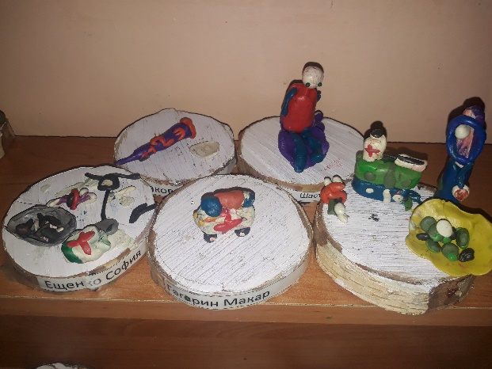

Подготовила: воспитатель Петрова Ирина Вячеславовна.

